***Parrocchia Sant’Alfonso – Francavilla al Mare***

**RITIRO GRUPPO FAMIGLIA**

**Manoppello – 8 ottobre 2017**

**I frutti del Matrimonio nel quotidiano**

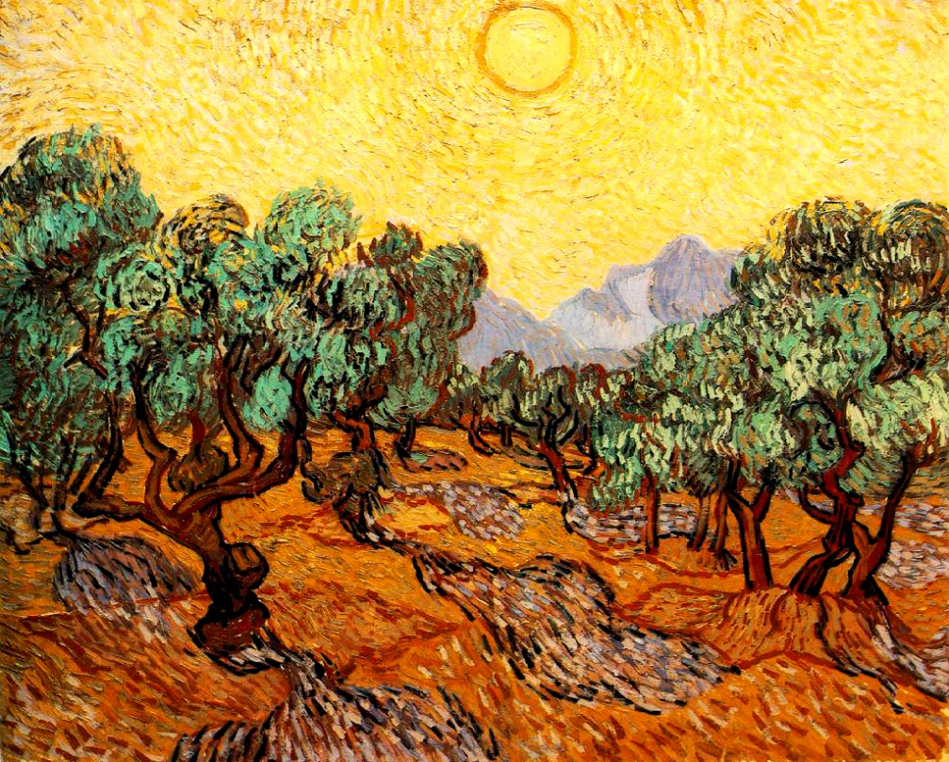

**Fiorire nella fragilità**

**Preghiera iniziale (Lodi)**

**Introduzione**

*“Ci si sposa per gli altri e non per se stessi”: questa affermazione ci lascia stupiti, perché l’individualismo ci sta condizionando, sta rendendo fragili le nostre promesse, ma l’amore è sempre un’uscita da sé tenendo solide e ben radicate radici. Per rinnovare allora il nostro amore, vogliamo esplorare i frutti del matrimonio in particolare in un ambito che ci tocca da vicino: quello della fragilità con tutti i suoi volti… Ci accompagna la Samaritana e il suo incontro con Gesù lo Sposo al pozzo.*

1. **L’incontro**

**Ho sete fino**

**alla fine del mondo!**

**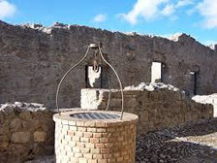***Come la Samaritana, ci presentiamo al pozzo della nostra vita ordinaria a fare le stesse cose… scoprendo la nostra fragilità, i timori, le stanchezze. Siamo qui e ci lasciamo incontrare dalla tua presenza di verità, spoglia di un amore vero e crocifisso. Non nascondiamo quello che siamo perché sappiamo che tu ci ami e vuoi donarci l’acqua vera, vuoi riempire i nostri fragili vasi…*

**Dal Vangelo di Giovanni (4, 1-7)**

***Gesù venne a sapere che i farisei avevano sentito dire: «Gesù fa più discepoli e battezza più di Giovanni» - sebbene non fosse Gesù in persona a battezzare, ma i suoi discepoli -, lasciò allora la Giudea e si diresse di nuovo verso la Galilea. Doveva perciò attraversare la Samaria. Giunse così a una città della Samaria chiamata Sicar, vicina al terreno che Giacobbe aveva dato a Giuseppe suo figlio: qui c'era un pozzo di Giacobbe. Gesù dunque, affaticato per il viaggio, sedeva presso il pozzo. Era circa mezzogiorno. Giunge una donna samaritana ad attingere acqua. Le dice Gesù: «Dammi da bere».***

**La samaritana** (poesia di Karol Wojtyla)

*Il pozzo a Te mi ha unita,*

*il pozzo in Te mi ha fatta entrare.*

*Altro non v’era tra noi*

*che il suo splendore profondo*

*vibrante come chiara pupilla*

*nell’orbita di pietre.*

*Il pozzo mi ha introdotta nei suoi occhi,*

*in essi mi ha chiusa.*

**Meditazione di p. Antonio**

1. **Il dialogo**

**Dammi da bere!**

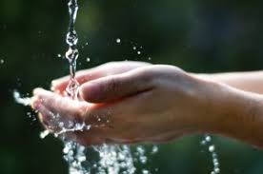*“Dammi da bere, ridà vita al nostro amore, alle nostre giornate, entra nelle nostre fragilità”… Gesù si fa mendicante per mostrare che sente la nostra sete, partecipa… in noi un tesoro in vasi fragili… la fragilità che siamo noi, la nostra vita, i nostri sentimenti… basta appena affidare e offrire tutto questo* *a Lui.*

**Dal Vangelo di Giovanni (4, 8-24)**

***I suoi discepoli erano andati in città a fare provvista di cibi. Allora la donna samaritana gli dice: «Come mai tu, che sei giudeo, chiedi da bere a me, che sono una donna samaritana?». I Giudei infatti non hanno rapporti con i Samaritani. Gesù le risponde: «Se tu conoscessi il dono di Dio e chi è colui che ti dice: «Dammi da bere!», tu avresti chiesto a lui ed egli ti avrebbe dato acqua viva». Gli dice la donna: «Signore, non hai un secchio e il pozzo è profondo; da dove prendi dunque quest'acqua viva? Sei tu forse più grande del nostro padre Giacobbe, che ci diede il pozzo e ne bevve lui con i suoi figli e il suo bestiame?». Gesù le risponde: «Chiunque beve di quest'acqua avrà di nuovo sete; ma chi berrà dell'acqua che io gli darò, non avrà più sete in eterno. Anzi, l'acqua che io gli darò diventerà in lui una sorgente d'acqua che zampilla per la vita eterna». «Signore - gli dice la donna -, dammi quest'acqua, perché io non abbia più sete e non continui a venire qui ad attingere acqua». Le dice: «Va' a chiamare tuo marito e ritorna qui». Gli risponde la donna: «Io non ho marito». Le dice Gesù: «Hai detto bene: «Io non ho marito». Infatti hai avuto cinque mariti e quello che hai ora non è tuo marito; in questo hai detto il vero». Gli replica la donna: «Signore, vedo che tu sei un profeta! I nostri padri hanno adorato su questo monte; voi invece dite che è a Gerusalemme il luogo in cui bisogna adorare». Gesù le dice: «Credimi, donna, viene l'ora in cui né su questo monte né a Gerusalemme adorerete il Padre. Voi adorate ciò che non conoscete, noi adoriamo ciò che conosciamo, perché la salvezza viene dai Giudei. Ma viene l'ora - ed è questa - in cui i veri adoratori adoreranno il Padre in spirito e verità: così infatti il Padre vuole che siano quelli che lo adorano. Dio è spirito, e quelli che lo adorano devono adorare in spirito e verità».***

**Canto dello splendore dell’acqua** (poesia di Karol Wojtyla)

*Nel fondo stesso, a cui volevo solo attingere*

*acqua dalla mia brocca, ormai da tempo alle pupille*

*aderisce splendore... tante le mie scoperte*

*quante mai fino ad ora!*

*Qui, riflesso dal pozzo, scopersi in me tanto vuoto.*

*Che sollievo! Interamente non saprò in me trasportarti,*

*ma voglio che tu resti, come nello specchio del pozzo*

*restano foglie e fiori colti dall’alto,*

*dallo sguardo degli occhi stupefatti –*

*occhi più luminosi che tristi.*

**Meditazione di p. Antonio**



1. **La partenza**

**La fioritura**

*L’incontro, l’acqua, l’olio, i fiori, l‘incontro col Signore ci cambia, ci fa sbocciare in una novità di vita che si vede e si sente. Chiediamo al Signore che continui a ravvivare in noi la sua opera di amore anche nella nostra fragilità.*

**Dal Vangelo di Giovanni (4, 25-30)**

***Gli rispose la donna: «So che deve venire il Messia, chiamato Cristo: quando egli verrà, ci annuncerà ogni cosa». Le dice Gesù: «Sono io, che parlo con te». In quel momento giunsero i suoi discepoli e si meravigliavano che parlasse con una donna. Nessuno tuttavia disse: «Che cosa cerchi?», o: «Di che cosa parli con lei?». La donna intanto lasciò la sua anfora, andò in città e disse alla gente: «Venite a vedere un uomo che mi ha detto tutto quello che ho fatto. Che sia lui il Cristo?». Uscirono dalla città e andavano da lui.***

**Poesia dedicata all’ulivo** (Ermanno Eandi)

*Immobile, ma vivo,*

*da un incommensurabile*

*riposo vegetativo mi desto,*

*assaporo lentamente il ritorno in me,*

*gradualmente mi rivesto, fiorisco.*

*Le mie radici sono ancorate*

*a certissime utopie,*

*la linfa della mia corteccia*

*è il profumo delle cicatrici,*

*le mie fronde sono liane di pensieri,*

*e il mio frutto è un frantoio di ricordi.*

*Non cerco di sedurre, api o signorine,*

*non voglio l’interesse di un mondo frivolo,*

*o accaparrarmi sterili consensi*

*di chi vede i sorrisi in controluce,*

*lancerò petali e versi al mondo,*

*affidandoli al sogno*

*che li deporrà nel cuore*

*di chi sa ancora piangere di gioia.*

**Meditazione di p. Antonio**

**Per il confronto in coppia**

*Come la Chiesa/Sposa presso il pozzo incontra e ama Cristo/Sposo, così anche noi siamo condotti al “pozzo” per incontrarci e incontrare lo Sposo. In questo incontro ci raggiunge una domanda: “Se tu conoscessi il dono di Dio! Se tu conoscessi, tu che cerchi da bere, spinto da una sete terrena, se tu conoscessi la fonte inesauribile! Essa è vicina a te, ma la saprai riconoscere?”*

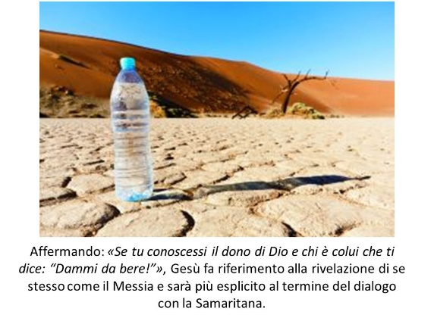

**Preghiera dialogata**

**Sposa:** Ci guardiamo in viso al mattino e ci sembra il primo istante della vita. Vogliamo vivere così, nella bellezza semplice dei volti, avere mani capaci sempre di carezze e di scoperte.

**Sposo:** Tu ci accogli in questo nuovo giorno, ci doni ancora l’uno all’altro ed è bello perché vuoi che ci guardiamo come Tu ci guardi in volto e ci riveli.

**Sposa:** Ora inizia il tempo dell’incontro: la giornata entra nel tuo sguardo e nel nostro una folla di presenze.

**Sposo:** Ci sarà da dire amore così tanto quanto merita la vita che è nel mondo: tu sai che c’è una luce in ogni uomo e inviti a riconoscerla, a stimarla. Davvero, non vorremo farle torto ma sempre benedirla nel Tuo nome.

Nella quotidianità ci viene offerto un nuovo “pozzo”, un nuovo luogo di incontro che rende accessibile i doni dello Sposo e di amare lo Sposo stesso.

*Facciamo un momento di silenzio. Rivolgiamo insieme lo sguardo alla Croce. Cristo trasforma l’albero della croce nell’albero della vita. La croce è talamo nuziale, luogo in cui il mistero pasquale si esprime nel dono, luogo per esprimere l’amore. La croce di Cristo è il talamo nuziale su cui ogni coppia di sposi ha stipulato le proprie nozze, come Gesù con la Chiesa. In coppia cantiamo o recitiamo come preghiera “Nel tuo silenzio”.*

**Nel tuo silenzio**

Nel tuo silenzio accolgo il mistero

venuto a vivere dentro di me.

Sei tu che vieni, o forse è più vero

che tu mi accogli in te, Gesù.

Sorgente viva che nasce nel cuore

è questo dono che abita in me.

La tua presenza è un Fuoco d’amore

che avvolge l’anima mia, Gesù.

Ora il tuo Spirito in me dice: “Padre”,

non sono io a parlare, sei tu.

Nell’infinito oceano di pace

tu vivi in me, io in te, Gesù.

*Riconosciamo cosa viviamo in questo momento, le nostre gioie e le nostre fatiche, i nostri punti di forza e le nostre debolezze, le nostre “seti”.*

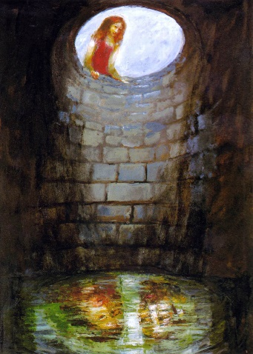

***Siamo noi Gesù,***

***tu ci aspettavi e noi siamo venuti.***

***Insieme vogliamo ora aprirci al tuo amore.***

***Prendi tutto di noi: quello che non vediamo,***

***quello che non sentiamo,***

***anche ciò che non vogliamo,***

***ogni nostra scomoda fragilità***

***di uomo e donna, di sposo e sposa.***

***Tu sei giusto e nella tua divina misericordia***

***non ci chiedi di offrirti più di quanto possiamo darti.***

***Ora desideriamo cedere alla tua grazia***

***con tutta la nostra volontà***

***per la gioia e santificazione della nostra famiglia,***

***Servirti per amore e con amore,***

***essere testimoni della Tua carità,***

***tuoi collaboratori aperti alla letizia che ne sgorgherà.***

***E’questo il nostro modo di dirti grazie. Amen***

**